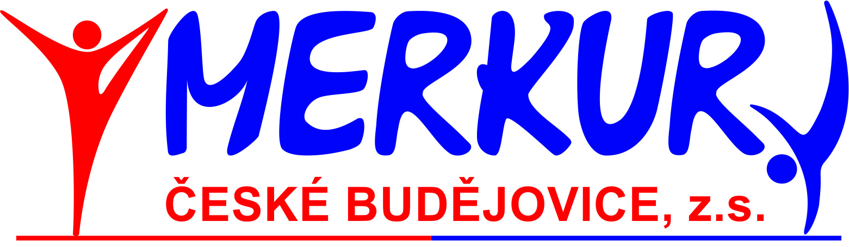

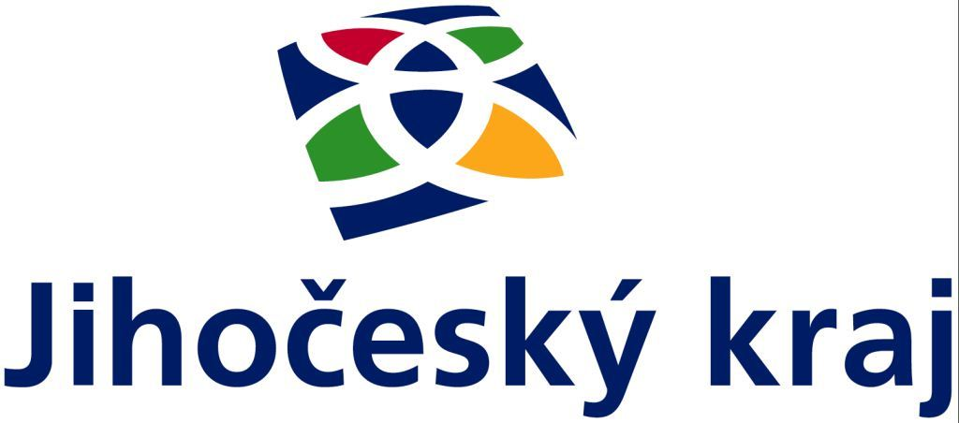

Tělovýchovná jednota Spartak MAS S. Ústí

ve spolupráci s oddílem Merkur České Budějovice

pořádá

z pověření ČGF – KSK Jihočeského kraje a
Kraje Vysočina

za finanční podpory KÚ Jihočeského kraje

krajský přebor družstev

Jihočeského kraje
a kraje vysočina



ve sportovní gymnastice žen
pro rok 2016

Tábor, sobota 19. listopadu 2016

ROZPIS KRAJSKÉHO PŘEBORU DRUŽSTEV VE SPORTOVNÍ GYMNASTICE ŽEN PRO ROK 2016

1. Všeobecná ustanovení

Pořadatel: Oddíl sportovní gymnastiky TJ Spartak MAS S. Ústí,
ve spolupráci s oddílem Merkur Č. Budějovice

Činovníci: ředitel závodu: Čestmír Cepák
hl. rozhodčí: Iva Novotná
hlasatel: Čestmír Cepák
hospodář: Gustav Bago
zdravotník: Jana Fáková
vedoucí počtář: Petr Švejda
vedoucí technické čety: Jiří Prokop

Místo: tělocvična gymnázia Pierra de Coubertina v Táboře

Datum: sobota 19. 11. 2016

Přihlášky: do 15. 11. 2016 elektronicky přes GIS
Případné dotazy na tel: 724 379 527
V přihlášce je dále nutno uvést výšku stolu do poznámky, případně upravit jméno trenéra

Podmínka účasti: včas zaslaná přihláška, platná lékařská prohlídka,
gymnastický trikot, registrace u ČGF,

Startovné: 100,-Kč za závodnici

Úhrada: trenéři startují na náklady vysílající organizace, úhrada
rozhodčích dle platných směrnic ČGF

Závodní kancelář: bude otevřena v den závodu pro všechny kategorie od 7:30

Kategorie: ZS, III. liga – mladší žákyně, III. liga – starší žákyně,
III. liga – žákyně B, III. liga – žákyně C, III. liga – juniorky C
a ženy C, II. Liga

Startují: družstva max. 6, 3 + 1 závodí na nářadí (jednotný trikot)

Rozhodčí: nominace rozhodčích bude zaslána předsedkyní KRŽ
a zveřejněna i v GISU

Občerstvení: zajištěno v prostorách haly - bufet

Ceny: družstva na 1.-6. místě obdrží diplom, na 1.-3. místě medaile

2. Závodní předpis

závodí se dle platného Závodního programu žen vydaného ČGF a Závodního programu pro podzimní soutěže 2016 vydaného KSK JK a KV a dle pravidel SG žen. Prostná pás 17 m.

3. Technická ustanovení

Časový pořad:
7³⁰ - 8⁴⁵ rozcvičení ZS, III liga – ml. ž.
7³⁰ – 8³⁰ prezence všech závodnic
8³⁰ porada rozhodčích
9⁰⁰ slavnostní nástup
9⁰⁰ – 12⁰⁰ závod ZS, III liga – ml. ž.
12⁰⁰ – 13⁰⁰ rozcvičení ostatních kategorií
13⁰⁰ – 16⁰⁰ závod III ligy – st. ž., III ligy - ž. B, III ligy - ž. C a III ligy J+Ž C, II. ligy
16³⁰ vyhlášení výsledků

Přesný časový harmonogram závodu včetně rozcvičení a vyhlášení bude
upřesněn podle počtu přihlášených závodnic.

Gustav Bago Čestmír Cepák Iva Novotná
předseda KSK JK a KV ředitel závodu hlavní rozhodčí

